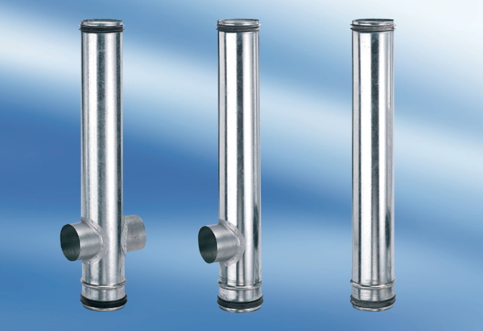BA 140/100-2Verpackungseinheit: 1 StückSortiment: B
Artikelnummer: 0093.0053Hersteller: MAICO

